ТЗ “Bebroshop”

**1) Вход в приложение:**

При входе в приложение человек встречается с регистрационным окном (класс Registration в программе), где может авторизоваться, зайти как гость или зарегистрироваться как новый пользователь. Если регистрация / авторизация проходит успешно, человек нажимает “Войти” и может пользоваться функционалом “Bebroshop”. Если встречается какая-то ошибка, она появляется на экране с помощью виджета “QLabel”. В главном окне у пользователя должна быть возможность смены пароля и логина - Класс settings.

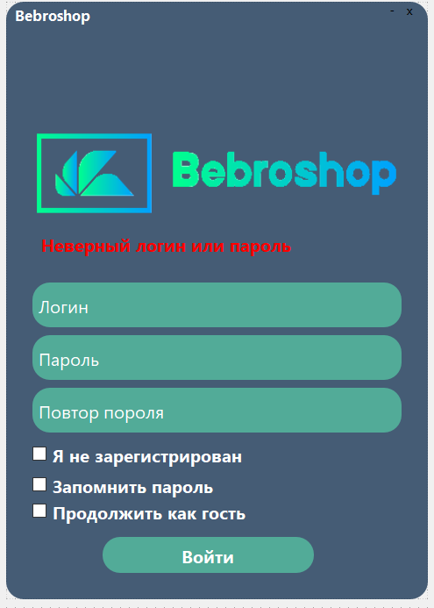

**2) Главное окно:**

После входа пользователю представлено главное окно класс “MainWindow” в программе). Ему представлено пустое окно, куда он загружает свою фотографию, на которую хочет применить эффект. Также есть кнопки применить эффект, которая становится нажимаемой только после загрузки фотографии и кнопка сохранить. Нажав на кнопку применить эффект, пользователь переходит в другое окно, где может выбрать эффект.

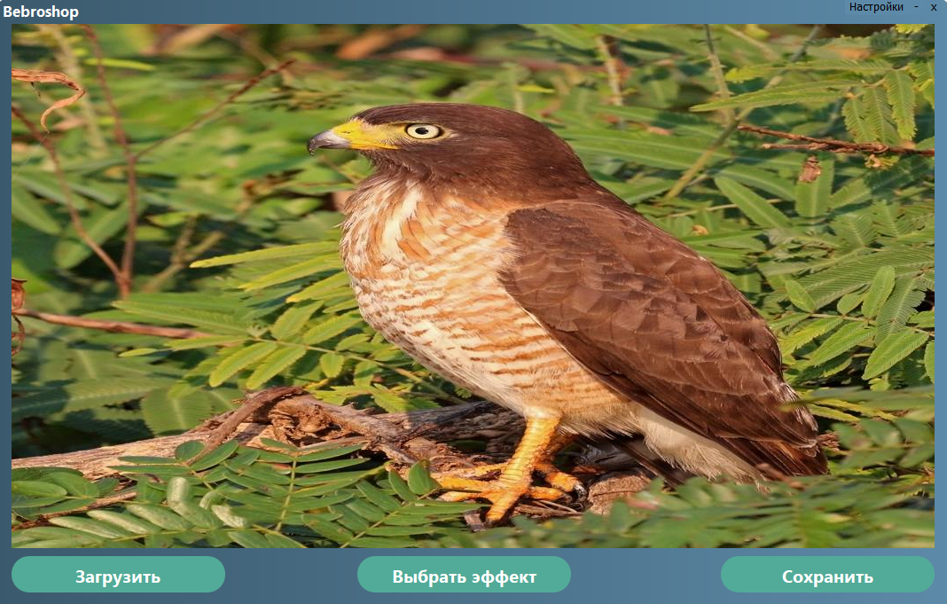

**3) Применение эффектов:**

Далее пользователь переходит в окно выбора эффектов (класс “ChooseEffect” в программе), где ему доступен предпросмотр эффектов на загруженной им фотографии. Если пользователь, например, случайно нажал на кнопку “Выбрать эффект”, он может вернутся назад, нажав на кнопку “Вернуться назад”. Чтобы применить какой-либо эффект, ему нужно выбрать его с помощью соответствующего эффекту QCheckBox’а, после чего можно будет нажать на кнопку “Применить”, при нажатии на которую пользователя вернёт на начальное окно, где будет находится загруженное пользователем фото с применённым эффектом. При повторном применении фильтров, предпросмотр и наложение эффектов будут уже не на начальную картинку, а на картинку с эффектом до этого. Тем самым можно накладывать несколько эффектов одновременно.

